 | Après le crash : récupérer ce qui est important et explorer l'île : C'est quoi ce « truc » ? |  | Fiche activité n°1
 |  |  | Nom :
Domaines du socle |  | 4- Les systèmes naturels et les systèmes techniques. | Prénom :
Compétences du programme |  | Décrire le fonctionnement d’objets techniques, leurs fonctions et leurs constitutions (Besoin, fonction d'usage et fonction technique) | 1h | Version octobre 2022

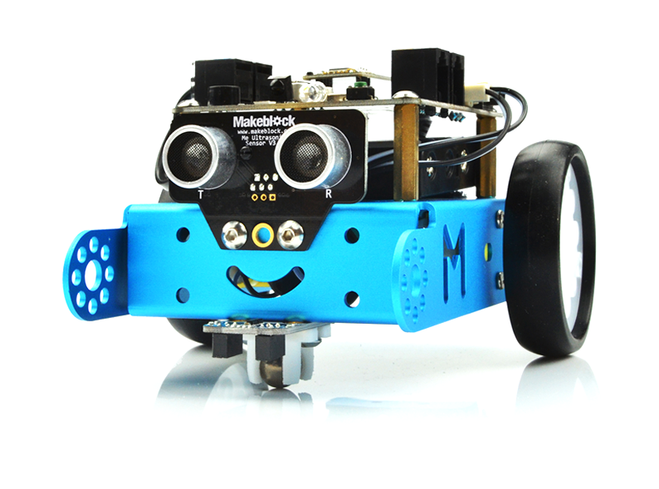
Problématique : On a trouvé cet objet dans la soute. A quoi cela peut-il servir ?

Mission : Vous disposez du truc. Sans aucune indication, on vous demande de décrire son principe de fonctionnement général et d'essayer de déterminer les fonctions qu'il assure…
Vous disposez pour cela du truc, d'une piste et d'obstacles. Mettez en marche (débrouillez vous pour savoir comment) puis observez le truc dans son environnement.

Répondez aux questions suivantes :

1- Est ce que le « truc » se déplace ?
…………………………………………………………………………………………………………………………………………………………………………..

2- Grâce à quoi le « truc » arrive à se déplacer ?
…………………………………………………………………………………………………………………………………………………………………………..

3- Le « truc » utilise-t-il de l'énergie ? Si oui, quel type ?
…………………………………………………………………………………………………………………………………………………………………………..

4- Que se passe-t-il lorsque le « truc » rencontre un obstacle ?
…………………………………………………………………………………………………………………………………………………………………………..

5- Que se passe-t-il lorsque le « truc » rencontre une ligne noire ?
…………………………………………………………………………………………………………………………………………………………………………..

6- En quelques lignes, décris le fonctionnement général de ce « truc ».
…………………………………………………………………………………………………………………………………………………………………………..…………………………………………………………………………………………………………………………………………………………………………..…………………………………………………………………………………………………………………………………………………………………………..…………………………………………………………………………………………………………………………………………………………………………..…………………………………………………………………………………………………………………………………………………………………………..…………………………………………………………………………………………………………………………………………………………………………..

Découverte Besoin – fonction d’usage – fonctions techniques – solutions techniques.
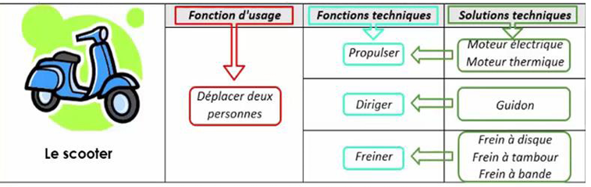
Tu disposes du document à droite. Observe-le bien et réponds aux questions au verso de ta feuille.
A quoi sert un scooter ? ………………………………………………………………………………………………………………………………….

Lorsque je réponds à cette question, j’exprime la fonction ………………………………… de l’objet.

Cite 2 fonctions techniques assurées par le scooter. ………………………………………………………………………………………..

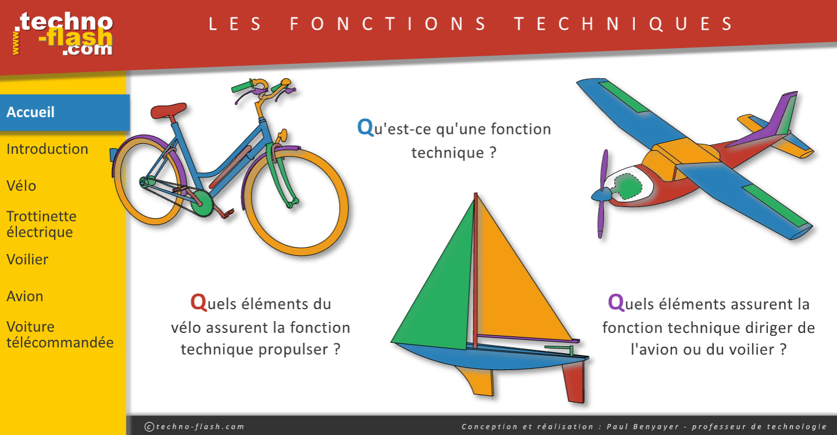
Lancer Google Chrome – Se connecter sur mikatechno.netboard.me
Cliquer sur l’activité : C’est quoi ce truc ?

Regarde l’animation « les fonctions techniques »

1- Que permettent les fonctions techniques ? (introduction)
………………………………………………………………………………………………………
………………………………………………………………………………………………………

2- Comment sont assurées les fonctions techniques sur un objet ?
………………………………………………………………………………………………………………………………………………………………………….
………………………………………………………………………………………………………………………………………………………………………….

fonction d'usage – fonctions techniques de notre « truc »

A votre avis, quelle pourrait être la fonction d’usage de ce « truc »?
…………………………………………………………………………………………………………………………………………………………………………..…………………………………………………………………………………………………………………………………………………………………………..
…………………………………………………………………………………………………………………………………………………………………………..…………………………………………………………………………………………………………………………………………………………………………..
Indice

Quelles sont les fonctions techniques que tu as pu relever sur ce « truc » ?
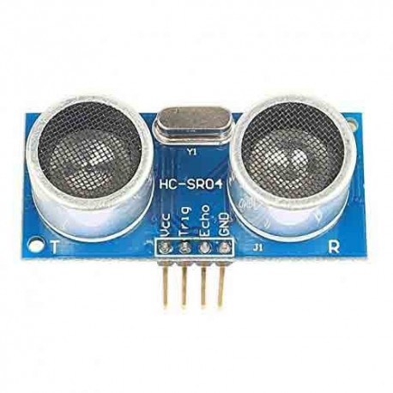
…………………………………………………………………………………………………………………………………………………………………………..…………………………………………………………………………………………………………………………………………………………………………..…………………………………………………………………………………………………………………………………………………………………………..…………………………………………………………………………………………………………………………………………………………………………..…………………………………………………………………………………………………………………………………………………………………………..…………………………………………………………………………………………………………………………………………………………………………..
Indice : fonction de cet élément ?

Comment pourrait-on appeler ce « truc » ? Justifie ta réponse.
…………………………………………………………………………………………………………………………………………………………………………..…………………………………………………………………………………………………………………………………………………………………………..…………………………………………………………………………………………………………………………………………………………………………..

